아이템 분해 시스템

작성자: 강도희
작성자: 김택훈
작성일: 2015 06 11
Ver.버전: 1.00

Revision
날짜 | 작업내용 | 작업자 | Version
2016.03.17 | 아이템 분해 기획 작성 | 강도희 | 1.0

목차
Revision 1
목차 2
1. 개요 3
1.1 의의 3
2. 분해 방식 3
2.1 분해 가능 아이템 3
2.2 분해 결과물 3
2.3 분해 비용 및 정수아이템 수량 3
2.4 분해 설정 4
3. 개별분해 UI 5
3.1 개별 분해 5
3.2 개별 분해 팝업 페이지 6
3.3 분해 연출 7
3.4 분해 결과 팝업 8
4. 일괄분해 UI 9
4.1 일괄 분해 9
4.2 일괄 분해 팝업 페이지 10
4.3 분해 연출 10
4.4 분해 결과 팝업 11
5. 분해 관련 Table 12
5.1 분해 관련 Data Table List 12
5.2 ItemDecompose Access Code 정리 13

개요

의의
무기 아이템, 방어구 아이템, 장신구 아이템 강화에 필요한 정수 아이템을 획득하기 위해 분해 과정을 먼저 거쳐야 한다. 이는 강화재료로 사용할 수 있는 아이템을 동일 종류에 제한하지 않는 효율성을 제공하기 위함이다.

분해 방식

분해 가능 아이템
- 무기 아이템, 방어구 아이템, 장신구 아이템에 적용되는 시스템이다.
- 1성부터 7성 장비아이템까지 분해를 할 수 있으며, 종류와 상관없이 등급에 따라 분해 결과물인 정수아이템 수량이 결정된다.

분해 결과물
- 장비 아이템을 분해하여 획득한 정수아이템은 장비 아이템 강화에 사용되는 재료아이템이다.

분해 비용 및 정수아이템 수량
- 분해에는 재화 소모 없이 가능하다.
- 분해할 아이템 등급에 따라 정수아이템 수량이 결정된다.

<< 아이템 분해 정수 수량 샘플 >>
분해 아이템 등급 | 정수 아이템 수량
1성 | 1개
2성 | 5개
3성 | 10개
4성 | 20개
5성 | 40개
6성 | 80개
7성 | 160개

분해 설정
- 장비아이템은 DB > Item > DecompositionState에 설정된 값으로 분해가능 여부를 판단한다.
- 분해가 가능한 장비아이템은 DB > Item > DecompositionCode에 설정된 분해 인덱스를 참조하여 DB > ItemDecompose에 설정된 값으로 획득할 수 있는 정수아이템 수량을 결정한다.

개별분해 UI

개별 분해
- UI > 가방 > 무기, 방어구, 악세서리 아이템 상세 팝업 페이지에 분해 버튼을 제공한다.
- 분해 버튼 클릭 시 분해 개별 팝업 페이지로 이동시킨다.
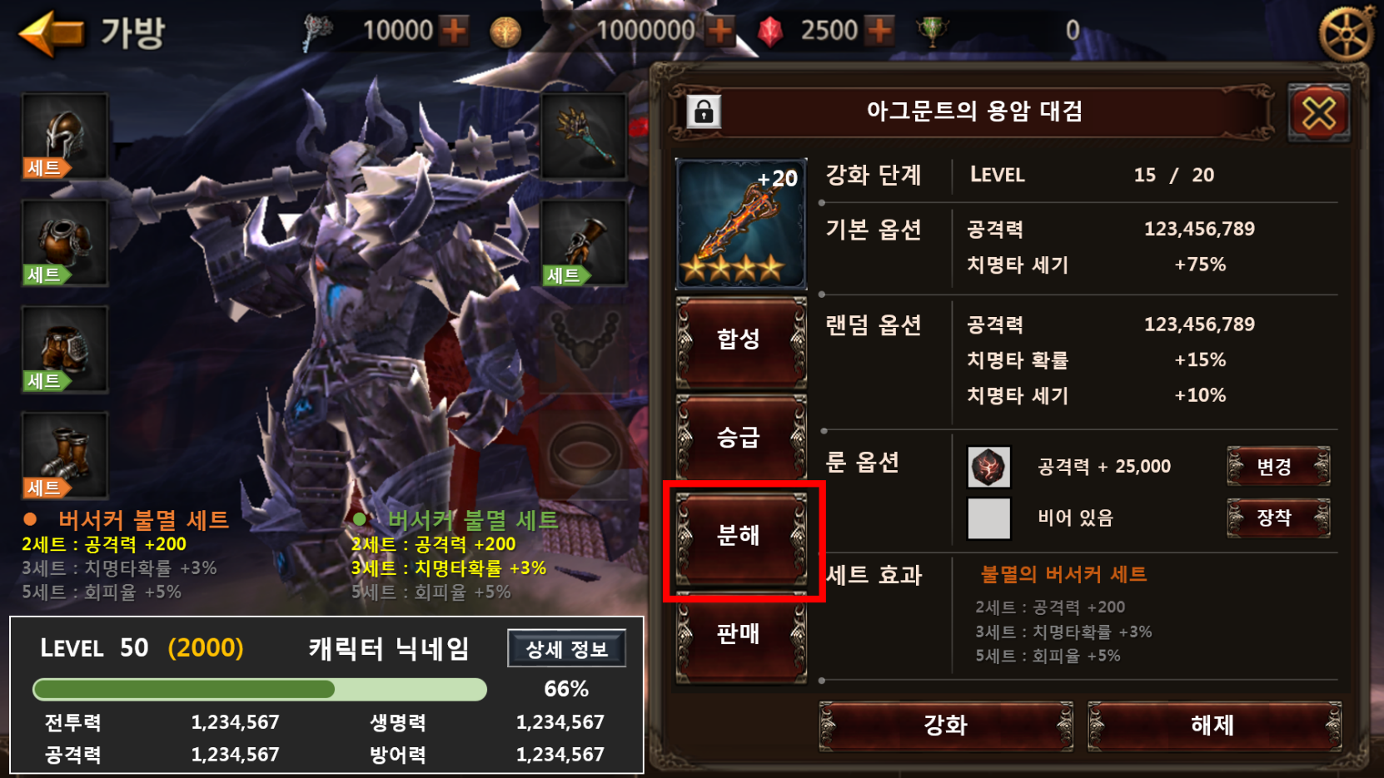

개별 분해 팝업 페이지
- 좌측에 분해할 아이템과 분해 후 정수아이템을 비교하여 표시한다.
- 분해할 아이템 정보에는 명칭, 등급정보, 강화정보를 표시한다.
- 분해 후 정수아이템 정보에는 명칭, 수량정보를 표시한다.
- 분해 후 정수아이템 정보를 표시한다.
- 분해관련 스트링 정보를 표시한다.
- 분해 버튼 클릭 시 분해 연출 페이지로 이동한다.
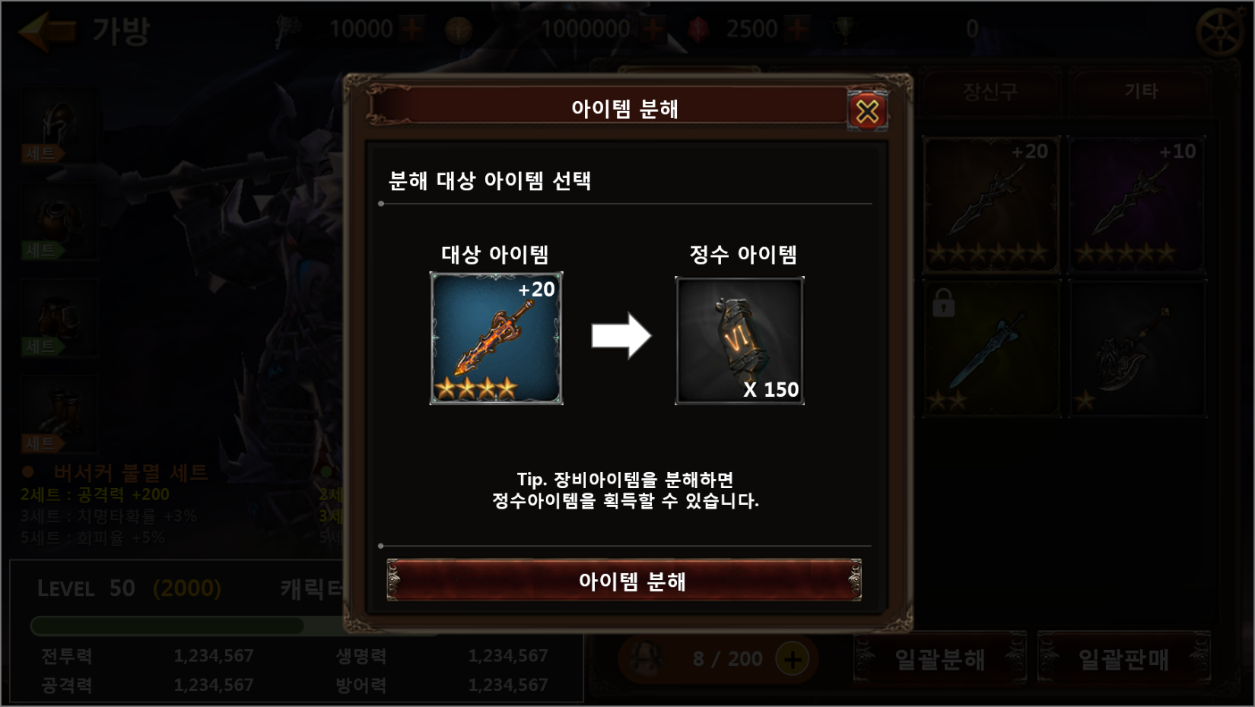

분해 연출
- 글로우 이펙트가 회오리 치는 듯한 연출을 시키고, 화이트 페이드아웃 시킨 후 결과창을 표시한다.



분해 결과 팝업
- 분해 결과물인 정수아이템 명칭 & 섬네일과 수량을 표시한다.
- 개별 분해 시 결과 페이지를 닫으면 아이템 상세정보 팝업은 사라지고, UI > 가방 페이지로 이동한다.

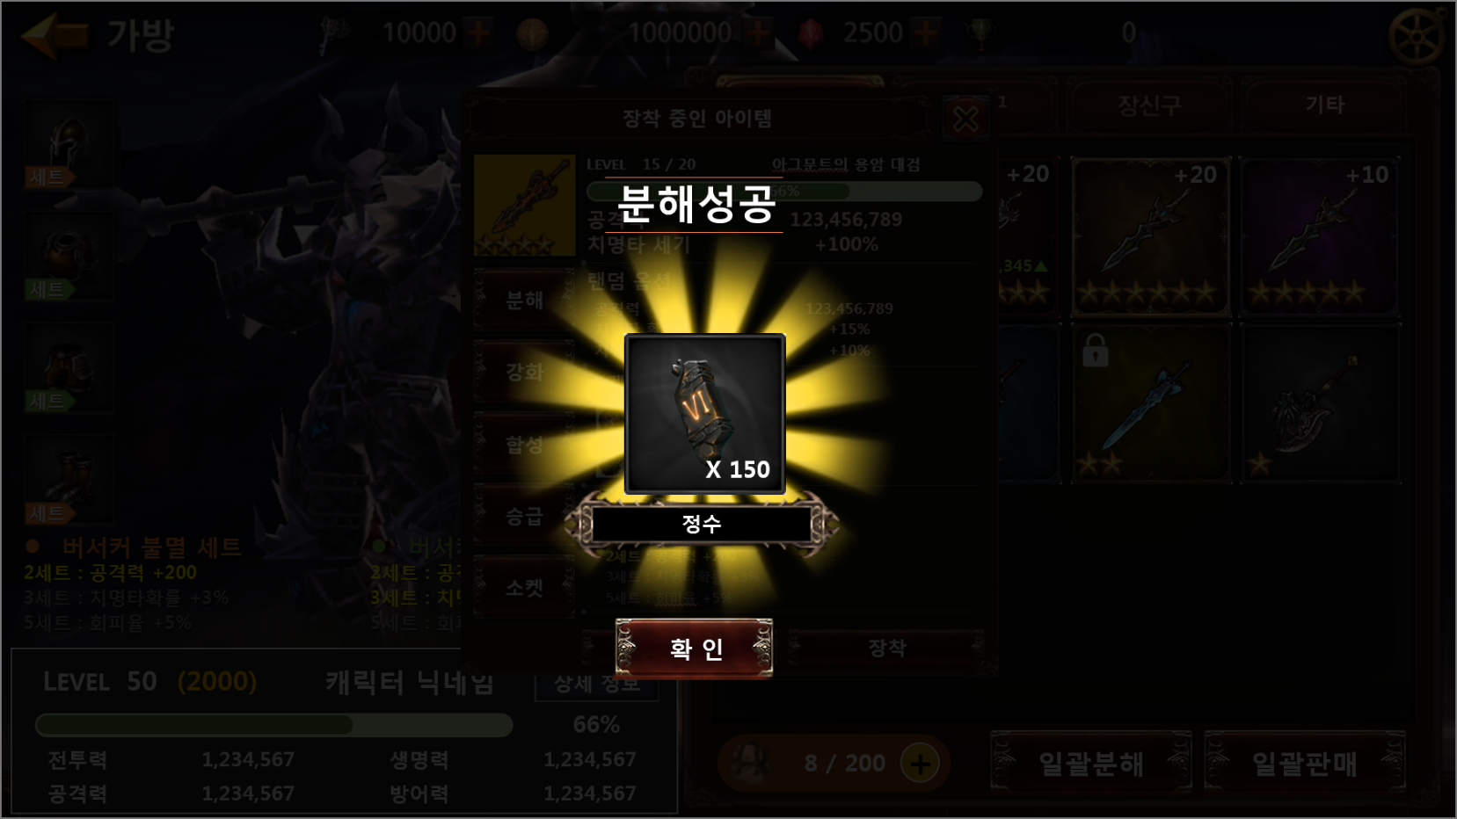

일괄분해 UI

일괄 분해
- UI > 가방 하단에 일괄 분해 버튼을 제공한다.
- 일괄분해 버튼 클릭 시 일괄 분해 팝업 페이지로 이동시킨다.
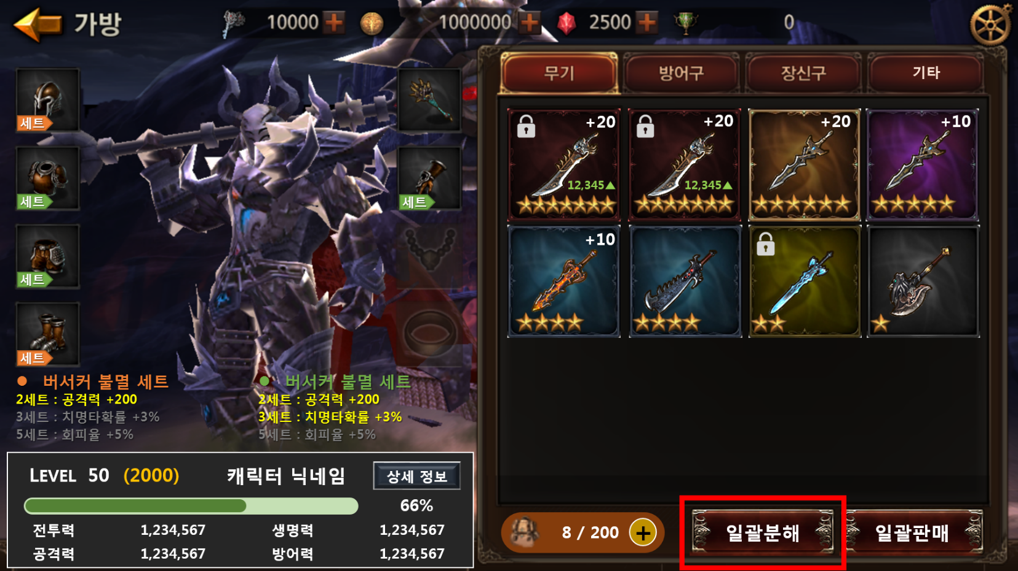

일괄 분해 팝업 페이지
- 아이템 카테고리 선택에서 분해할 아이템 종류(무기 / 방어구 / 장신구)를 다중 선택한다.
- 아이템 등급 선택에서 위에서 선택한 아이템 종류 중 등급별로 분해할 등급을 다중 선택한다.
- 분해관련 스트링 정보를 표시한다.
- 분해 후 정수아이템 정보에는 명칭, 수량정보를 표시한다.
- 분해 버튼 클릭 시 분해 연출 페이지로 이동한다.
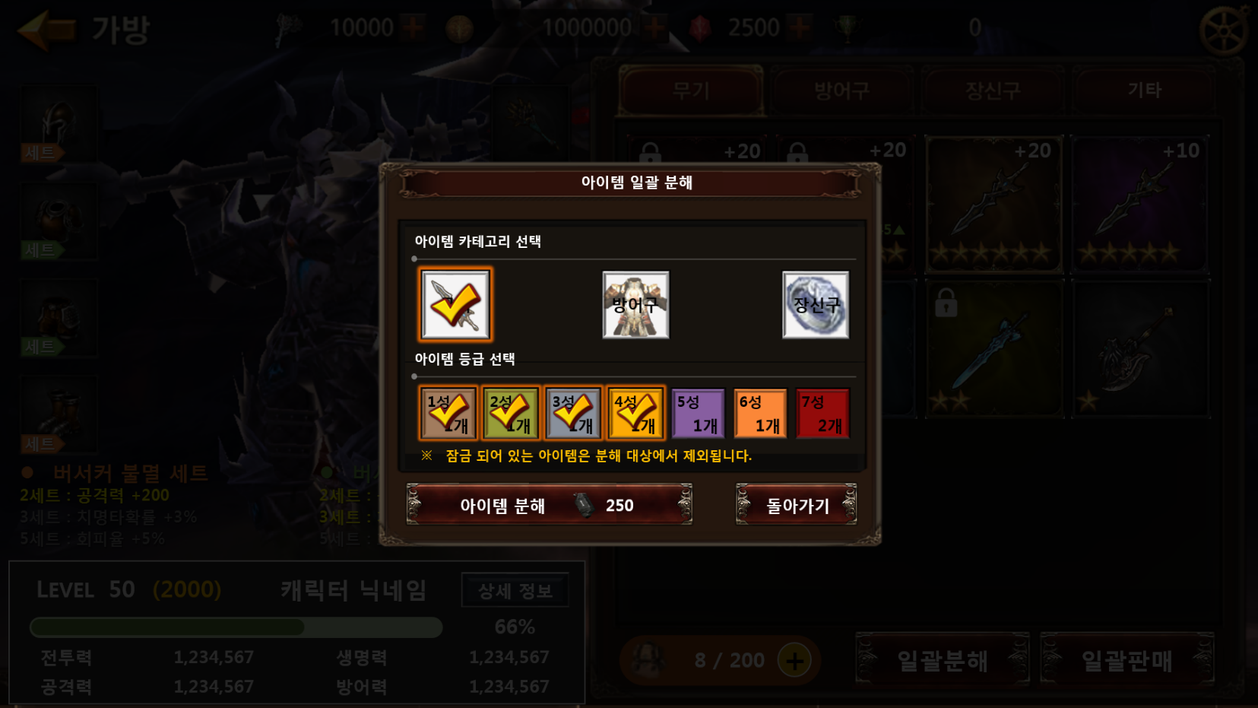

분해 연출
- 글로우 이펙트가 회오리 치는 듯한 연출을 시키고, 화이트 페이드아웃 시킨 후 결과창을 표시한다.

분해 결과 팝업
- 분해 결과물인 정수아이템 명칭 & 섬네일과 수량을 표시한다.
- 개별 분해 시 결과 페이지를 닫으면 아이템 상세정보 팝업은 사라지고, UI > 가방 페이지로 이동한다.

분해 관련 Table

분해 관련 Data Table List

Table | Sub sheet | Comment
ItemInfo | Item | 장비아이템에 분해 가능여부 및 분해 인덱스 설정
 | ItemDecompose | 장비아이템별 분해 시 정수 수량 등 설정

ItemDecompose Access Code 정리
AccessCode | Comments
GeneralTypeCode | 분해 인덱스
ItemTypeCode | 분해할 아이템 인덱스
DecompositionItemCode | 분해 시 정수아이템 인덱스
Item_Count | 분해 시 정수아이템 수량

